Deres ref: planID - 5052 05
Vår ref: 22031
Dato: 30.03.2023
Filnavn: Planprogram_Øvre Husby

prosjekt: Øvre Husby, regulering

PLANPROGRAM

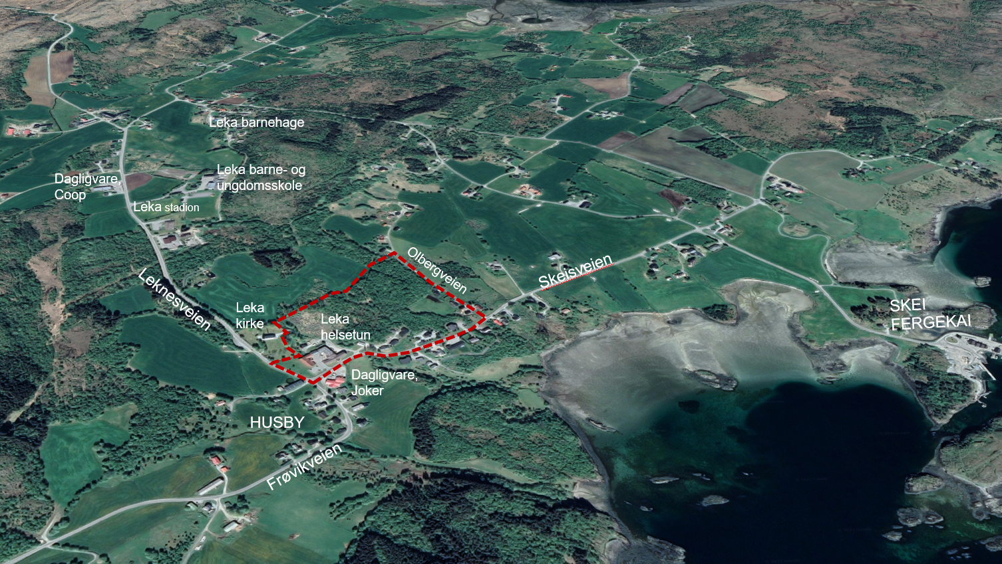
Skråfoto over området Husby på Leka. Foreslått planavgrensning er vist innenfor rød stiplet linje.

Mål og Rammer

bakgrunn
Plankonsulent er HUS arkitekter AS, på vegne av Leka kommune som er forslagsstiller.
Hensikten med planarbeidet er å regulere arealer til nytt helsetun, herunder helsehus og sykehjem. I nær tilknytning til helsetunet er det ønskelig å legge til rette for omsorgsboliger. Leka kommune ønsker óg å se på muligheten for å tilrettelegge for nye arealer til boligtomter for salg, både kommunale og private. Planforslaget vil og legge til rette for å regulere gang- og sykkelveg langs Skeisveien og Leknesveien sør og øst for planområdet i henhold til gjeldende Kommuneplanens arealdel, KPA.
Planforslaget skal fortsatt sikre areal til landbruks-, natur- og friluftsformål samt reindrift (LNF(R)).

Utredningsplikt
Området er i dag regulert til eksisterende offentlig eller privat tjenesteyting, landbruks-, natur- og friluftsformål samt reindrift (LNF(R)), og kombinert bebyggelse og anleggsformål herunder boliger og omsorgsboliger og eksisterende boligbebyggelse i Kommuneplanens arealdel (KPA).
Det er nå ønskelig å starte opp reguleringsarbeid for å gjøre endringer innenfor områder avsatt til LNF(R) og kombinert bebyggelse og anleggsformål -boliger og omsorgsboliger for å legge til rette for nye områder for privat/offentlig tjenesteyting, omsorgsboliger og boligformål i nær tilknytning til nytt helsehus ved øvre Husby.
Areal til nytt boligformål og sannsynligvis areal til nytt helsetun/areal for privat/offentlig tjenesteyting ikke er i samsvar med overordnet plan, KPA, og faller inn under forskrift om konsekvensutredning og at det skal utarbeides planprogram.

Overordnet planer og føringer
Følgende nasjonale rammer og føringer er relevante for planarbeidet:
- Statlige planretningslinjer for samordnet bolig-, areal- og transportplanlegging
- Sentral kvalitetsreform «Leve hele livet»
- Trøndelagsplanen og regional planstrategi

Kommuneplanens arealdel 2013-2025 (KPA)
KPA viser planområdet som eksisterende offentlig eller privat tjenesteyting, landbruks-, natur- og friluftsformål samt reindrift (LNF(R)), boligbebyggelse og kombinert bebyggelse og anleggsformål, herunder boligbebyggelse og omsorgsboliger. Langs eksisterende fylkesveg 7132, Skeisveien og Leksnesveien legger KPA til rette for opparbeidelse av ny gang- og sykkelveg.
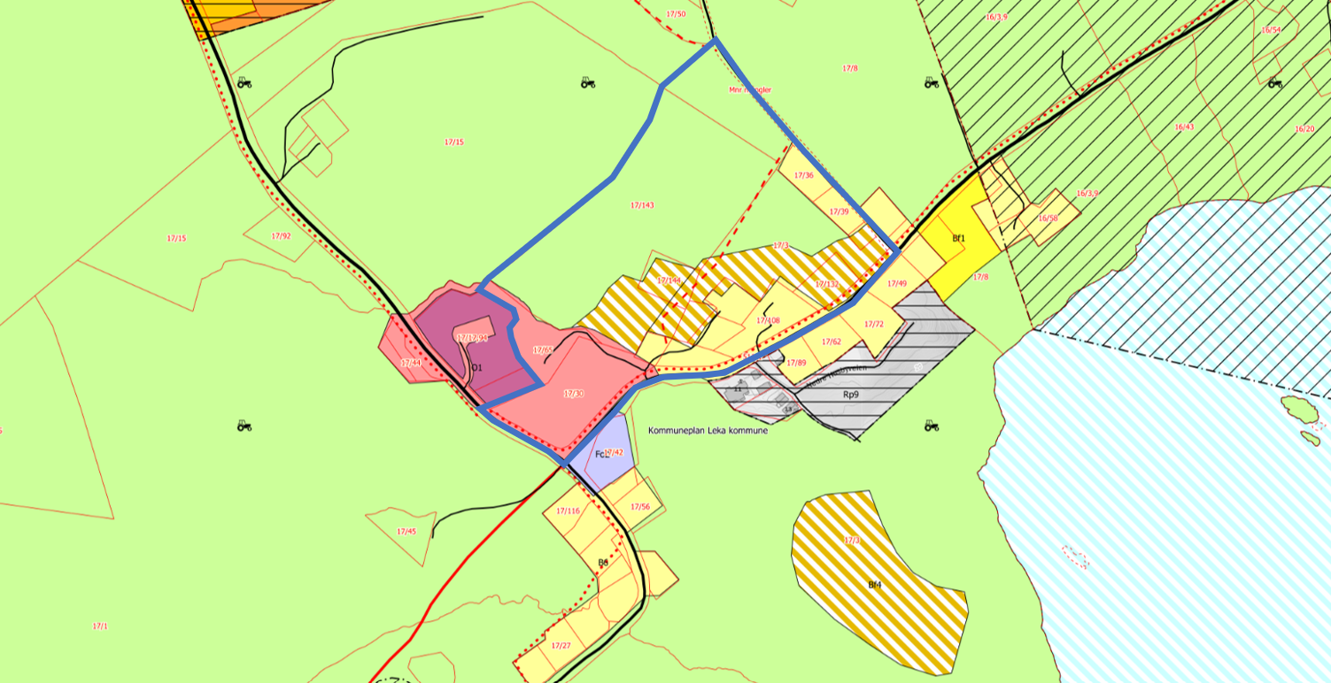
Utklipp fra Kommuneplanens arealdel hvor planområdet er vist med blå avgrensning.

Føringer i gjeldende KPA, Arealstrategi – «sentrumsområde» Skei-Leka-Husby
Det er en tydelig konsentrasjon av boligbebyggelse og tjenesteyting i området Skei- Husby- Leknes. Om lag 50 % av befolkningen på Leka bor i dette området. Området omtales som et «sentrumsområde» og de kommunale funksjonene er lokalisert her.
Styrking av sentrumsfunksjonene bør gjøres ut fra et folkehelseperspektiv og ut fra følgende kriterier/målsetninger:
- Stedsutvikling
- Fortetting av eksisterende boligbygging
- Styrke funksjonen som møteplass for lokalsamfunnet
- Universell utforming
- Trafikksikkerhetstiltak
- Skape forbindelse mellom ulike funksjoner og utvikle “grønnstrukturen” (turveidrag/ friluftsomr.)
- Det bør være en restriktiv holdning til fradeling/ bygging av fritidsboliger i sentrumsområdet.

Boligpolitisk plan for Leka kommune, K-sak 22/2021 (vedtatt)
Innbyggerne i Leka kommune skal disponere en god og egnet bolig uavhengig av økonomiske, fysiske, helsemessig eller sosiale forutsetninger.
Kommunen ønsker å etablere en boligmasse som er differensiert og kan gi et dekkende tilbud til kommunens innbyggere, som omfatter omsorgsboliger, boliger til vanskeligstilte og boliger for tidsbegrenset videre leie og/eller videresalg, som for eksempel fra leie for eie.

Gjeldende reguleringsplaner
Planområdet omfatter ingen vedtatte reguleringsplaner.

Planområdet
Planområdet ligger ved Husby som er sentrum på Leka i Leka kommune. Planområdet ligger sentralt plassert på øya Leka ved Husby 1,6 km vest for Skei fergekai og 1,0 km sør for Leka barne- og ungdomsskole. Området omfatter i dag arealer til kommunalt sykehjem og helsehus med tilleggsfunksjoner som blant annet legekontor og kontor til fysioterapeut. Planområdet omfatter og arealer til private boliger samt skogsarealer og arealer til jordbruk.

Planlagt arealbruk
Reguleringsformål:
1. Bebyggelse og anlegg:
Offentlig eller privat tjenesteyting (1160)
Boligbebyggelse (1110)
Kombinert bebyggelse og anleggsformål (1800) (boligbebyggelse og omsorgsboliger)
Uteoppholdsareal (1600)
2. Samferdselsanlegg og teknisk infrastruktur:
Kjøreveg (2011)
Gang-sykkelveg (2015)
Gangveg (2016) / turveg (3031)
3. Grønnstruktur:
5. LNF(R), Landbruks-, natur- og friluftsformål:
Landbruks-, natur- og friluftsformål samt reindrift LNF(R) (5100)

Planforslaget legger til rette for nytt helsetun som omfatter nytt helsehus og sykehjem. Det er ønskelig å øke kapasiteten til sykehjemmet fra 15 sengeplasser til cirka 18 sengeplasser. Det foreslås óg 8 omsorgsboliger eller aldersboliger i umiddelbar tilknytning til nytt helsehuset. Samtidig som det er ønskelig å legge til rette for 15 felleskapsboliger som er universelt utformet.
Langs eksisterende fylkesveg FV 562 Skeisveien og Leksnesveien vil en legge til rette for opparbeidelse av ny gang- og sykkelveg i tråd med KPA. Kommunen ønsker óg å se på muligheten for å tilrettelegge for boligtomter for salg, kommunale og private, innenfor areal avsatt til LNF(R).
Det er ikke vurdert eller tatt endelig stilling til omfanget av nye boligområder eller ny gang- og sykkelveg.
Planforslaget skal og sikre areal til landbruks-, natur- og friluftsformål samt reindrift (LNF(R).
Deler av eksisterende bygningsmasse innenfor gnr./bnr.: 17/30 forutsettes bevart eller bruksendret.
Eksisterende boliger innenfor planområdet gnr./bnr.: 17/36, 17/39, 17/69, 17/70, 17/73, 17/79, 17/91, 17/108 og 17/132 forutsettes bevart.
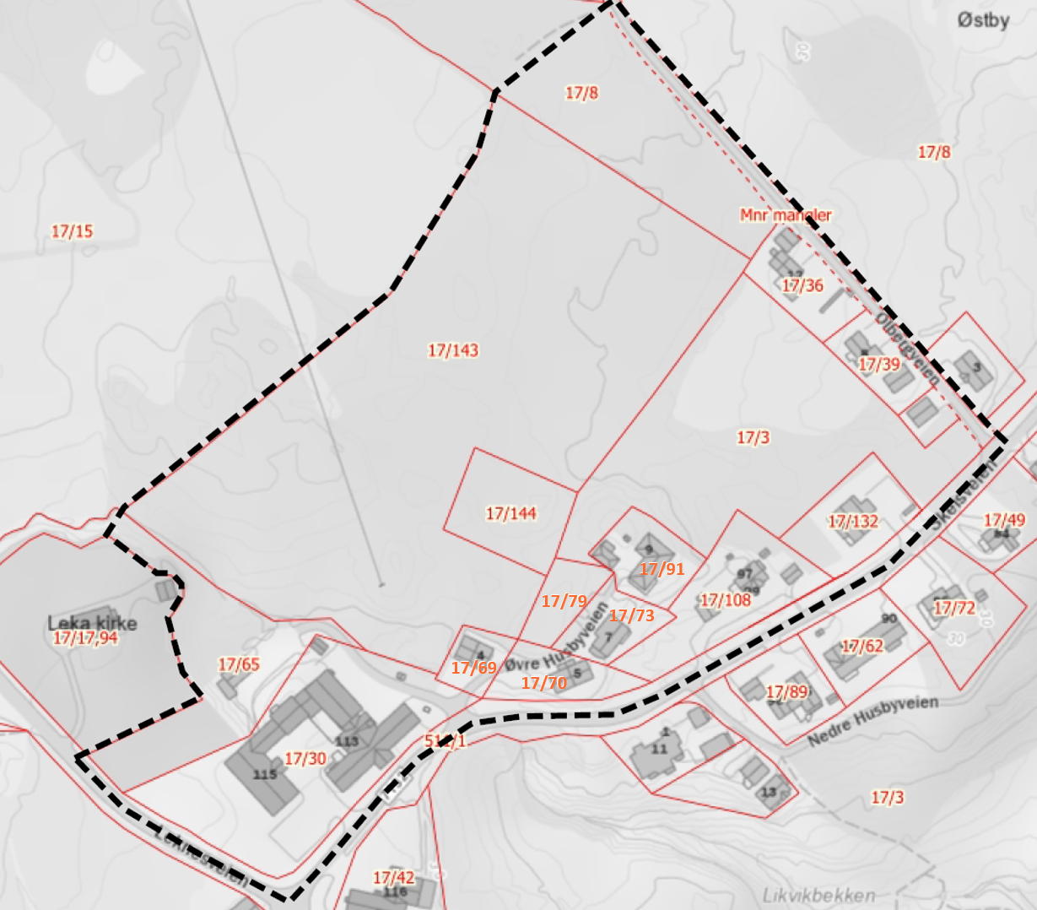
Kartutsnitt som viser gnr./bnr.: for eiendommene og avgrensingen av planområdet med svart stiplet linje.

Målsetninger og premisser
Hensikten med planarbeidet er å tilrettelegge for etablering av nytt helsehus og sykehjem, og sikre utvidelsesmulighet for omsorgsboliger og boligformål.
Utbyggingen vil ha betydning for en hel generasjon (30 år) og det er naturlig å planlegge for en periode fram til 2055.
Hovedmål:
- Etablering av helsetun med cirka 18 plasser og tilhørende funksjoner og infrastruktur. Det ønskes10 sengeplasser til sykehjemmet og 8 bokollektiv som er universelt utformet tilknyttet helsetunet der hjemmetjenesten har base. Det skal sees på tre alternativer til plassering av helsetunet. Plassering på eksisterende tomt gnr/bnr 17/30 og 17/65. Plassering på ny tomt nordøst for eksisterende sykestue innenfor eiendommene gnr/bnr 17/143. En kombinert løsning der helsetunet plasseres delvis på eksisterende eiendom og ny tomt mot nordøst.
- Etablering av cirka 8 boliger for omsorg utenfor institusjonen. Omsorgsboligene skal ha funksjonell tilpasning og være universell utformet og tilpasset omkringliggende terreng.
- Etablering av cirka 15 boliger i bofellesskap for eksempel i 4 grupper av 4 boenheter. Boligene i bofelleskap skal ha varierte størrelser og tilrettelegges for varierte behov. Boligene skal primært være universell utformet og tilknyttet hjemmetjenesten.

- Etablering av private og kommunale boligtomter for salg. Boligene skal ha en funksjonell plassering, god terrengtilpassing og tomtearealet skal være romslig.

Premisser:
- Regulering av nytt helsetun og sikre arealer for omsorgsboliger er første prioritet. Utbygging av nytt helsehus kan ikke startes før reguleringsplan i området er utarbeidet.

- Legge til rette for bofelleskap, samt offentlig og privat boligbebyggelse er andre prioritet.

- Dyrka mark skal hensyntas. Kvalitet på dyrkbar jord skal vurderes opp mot andre viktige samfunnsinteresser som å legge til rette for ny boligbebyggelse.

Problemstillinger
Reguleringsplanprosessen skal sikre en helhetlig og god utnyttelse av området. Utbygging av nytt helsehus kan ikke startes før reguleringsplan i området er utarbeidet.. Det er også viktig at en ser på kvalitetene i planområdet og at en hensyntar LNF(R) områdene som omfatter fylldyrket jord, jord som er dyrkbar og rekreasjonsverdiene i området. Disse kvalitetene må vurderes opp mot andre viktige samfunnsinteresser som boligformål som er universelt tilgjengelige, så en «ikke tar mer areal enn nødvendig».
Arbeidet med reguleringsplanen skal ivareta interesser i området og sikre medvirkning.

Alternativer
Et viktig element i arbeidet med planprogram og konsekvensutredning er å vurdere relevante og realistiske alternativer. Alternativvurderinger kan både dreie seg om alternative områder for lokalisering av tiltaket, ulik plassering eller omfang innenfor reguleringsområdet.
Alternativene som er ønskelig å utrede er vist med en enkel framstilling under:
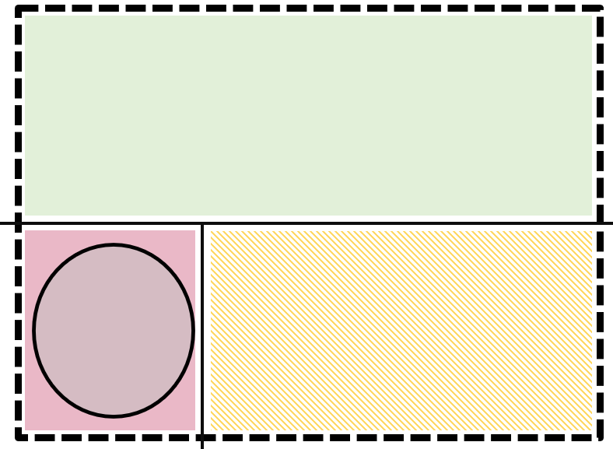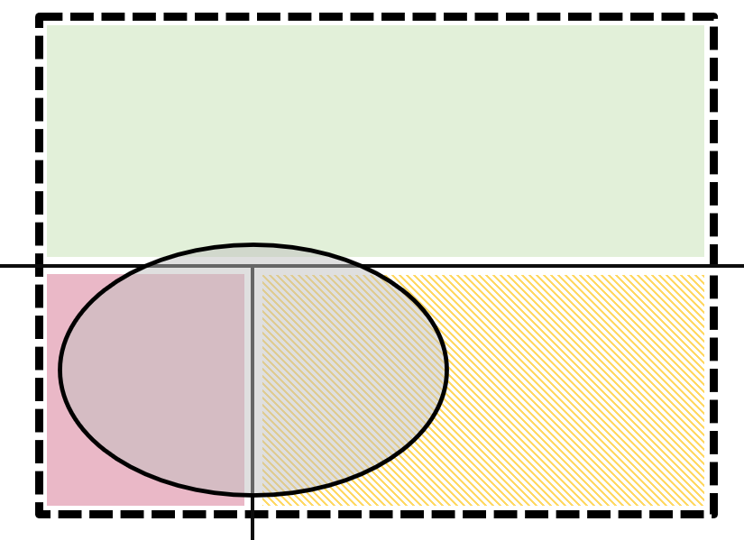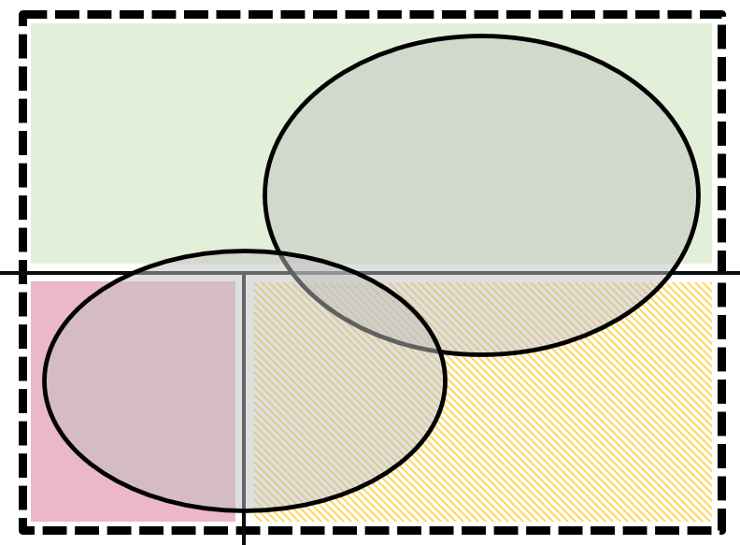
0-alternativet 1A- og 1B-alternativet 2A-, 2B og 2C-alternativet Grønn: Arealformål LNF(R)
Rosa: Eksisterende offentlig/privat tjenesteyting
Gult: Boligbebyggelse og kombinert formål boligbebyggelse og omsorgsboliger.
Grå sirkel: Planlagt tiltak.

0-alternativet er i tråd med overordet plan. Det undersøkes om det er mulig å etablere nytt helsetun innenfor eksisterende tomt (rosa) gnr./bnr.: 17/30 og 17/65 avsatt til offentlig/privat tjenesteyting.
Alternativet har lite handlingsrom fordi nytt helsetun kun kan etableres innenfor eksisterende areal avsatt til offentlig/privat tjenesteyting. Det legges ikke til rette for nye omsorgsboliger eller boligformål innenfor planområdet.
1A- og1B-alterntivet undersøker best mulig plassering av helsetunet på ny tomt (gul) gnr./bnr.: 17/143 eller i en kombinasjon av eksisterende og ny tomt (rosa og gul). Arealene som blir berørt er avsatt til offentlig/privat tjenesteyting (rosa) og boligformål og kombinert formål – boligbebyggelse og omsorgsboliger (gul). Arealer avsatt til LNF(R) (grønn) vil berøres i liten grad.
Alternativet har et større handlingsrom enn 0-alternativet, ettersom nytt helsetun, helt eller delvis kan etableres på ny tomt (gul).
2A-, 2B- og 2C-alternativet undersøker best mulig plassering av helsetunet innenfor eksisterende tomt (rosa) gnr./bnr.: 17/30 og 17/65 eller ny tomt (gul) gnr./bnr.: 17/143 eller i en kombinasjon av eksisterende og ny tomt (rosa og gul) Det skal i tillegg legges til rette for nye arealer for omsorgsboliger og boliger innenfor LNF(R)-areal (grønn). Arealene som blir berørt er avsatt LNF(R) (grønn), offentlig/privat tjenesteyting (rosa) og boligformål og kombinert formål – boligbebyggelse og omsorgsboliger (gul).
Alternativene har et stort handlingsrom, der man har frihet til å legge til rette for helsetun, omsorgsboliger, bofelleskap og (private/offentlige) boliger innenfor store deler av planområdet også innenfor areal avsatt til LNF(R) (grønn).

0-alternativet
0-alternativet tilsvarer dagens situasjon.
0-alternativet sikrer fortsatt offentlig eller privat tjenesteyting, landbruks-, natur- og friluftsformål samt reindrift (LNF(R)), boligbebyggelse og kombinert bebyggelse og anleggsformål -bolig/omsorgsboliger i tråd med gjeldende KPA.
Nytt helsetun med helsesenter og sykehjem tilrettelegges på eksisterende tomt, gnr./bnr.: 17/30 og 17/65 avsatt til offentlig eller privat tjenesteyting. Dette gjøres gjennom å delvis rehabilitere eksisterende bygningsmasse og dels gjennom å rive bygningsmasse og etablere nybygg innenfor eksisterende tomt.
I konseptvalgutredningen er alternativet kalt alternativ 6 med fem underalternativer.
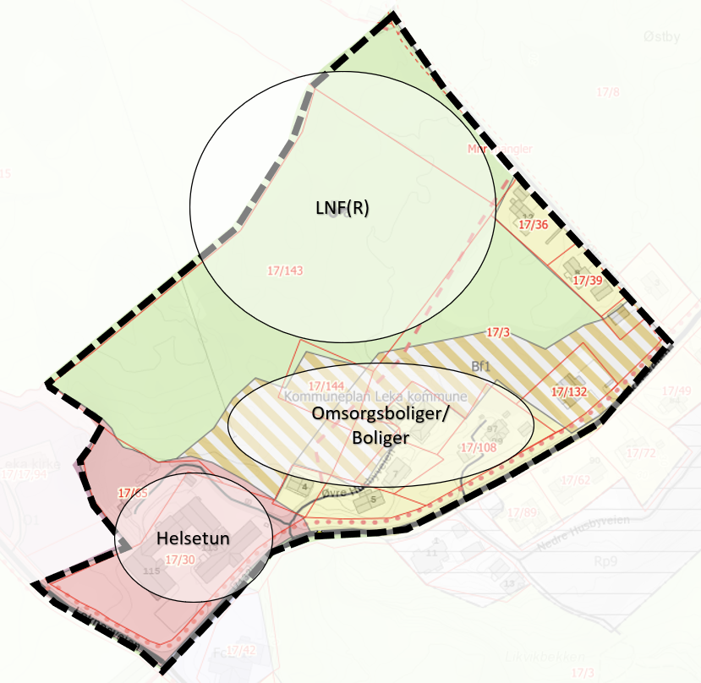
0-alternativet. Skisse av planområdet med foreslått bruk i tråd med KPA.
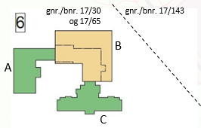
Skissen viser alternativ 6 i konseptvalgutredningen, som er i samsvar med KPA. Alternativ 6 viser at deler av helsetunet rehabiliteres (grønt) og resten av bebyggelsen rives og ny bebyggelse (gult) bygges til eksisterende bygningskompleks.

alternativ 1A, Helsetun på ny Tomt
Nytt helsetun med helsesenter og sykehjem bygges på ny tomt, gnr./bnr.: 17/143, men i tråd med gjeldende formål. I planprosessen vil det utredes om mindre deler av helsetunet vil måtte plasseres innenfor areal avsatt til LNF(R). Eksisterende bygningsmasse avhendes til annet bruk(?), fortrinnsvis omsorgsboliger.
I konseptvalgutredningen er alternativet kalt alternativ 4. 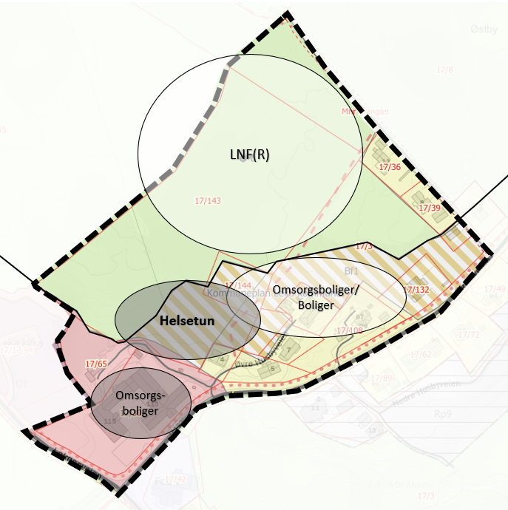
Alternativ 1A. Skisse av planområdet med foreslått bruk. Formål som er vist som grå områder er ikke i tråd med overordnet plan.
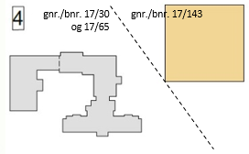
Skisse som viser alternativ 4 i konseptvalgutredningen. Alternativ 4 viser at nytt helsetun (gult) etableres på ny tomt gnr./bnr.: 17/143 i sin helhet og eksisterende bygningsmasse (grått) avhendes til annet bruk.

alternativet 1B, Helsehus kombineres på eksisterende og ny tomt
Nytt helsetun med helsesenter og sykehjem kombineres på eksisterende tomt gnr./bnr.: 17/30 og 17/65 og ny tomt, gnr./bnr.: 17/143. Eksisterende helsesenter består av bygg A, som rehabiliteres og bukes til nytt helsehus. Den resterende bygningsmassen, bygg B og C, avhendes til andre formål, fortrinnsvis til omsorgsboliger. Nytt sykehjem bygges på ny tomt, gnr./bnr.: 17/143.
I konseptvalgutredningen er alternativet kalt alternativ 5.
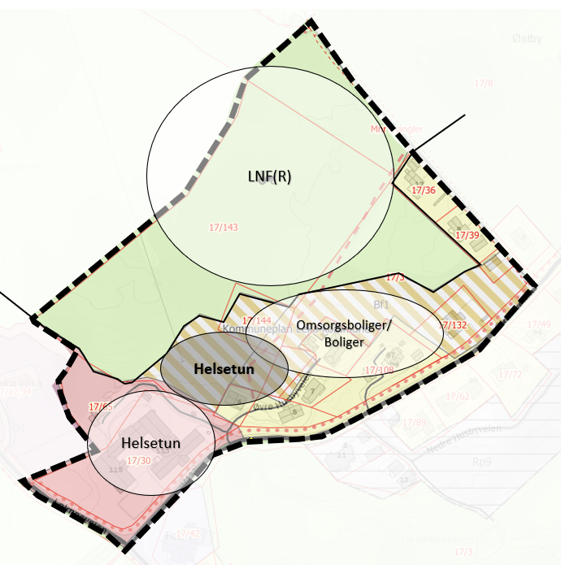

Alternativ 1B. Skisse av planområdet med foreslåtte formål. Formål som er vist som grå områder er ikke i tråd med overordnet plan
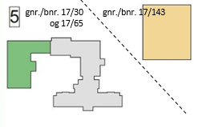
Skisse som viser alternativ 5 i konseptvalgutredningen. Alternativ 5 viser at nytt helsetun kombineres på eksisterende tomt (grønt) og ny tomt (gult). Resterende bygningsmasse innenfor eksisterende tomt hengis til andre formål (grått).

alternativ 2A, Helsetun på ny Tomt, og Areal for nye og boliger og omsorgsboliger innenfor LNF(R)
Nytt helsetun med helsesenter og sykehjem bygges på ny tomt gnr./bnr.: 17/143. I planprosessen vil det utredes om mindre deler av helsetunet vil måtte plasseres innenfor areal avsatt til LNF(R). Eksisterende bygningsmasse avhendes til andre formål, fortrinnsvis omsorgsboliger.
I konseptvalgutredningen er alternativet kalt alternativ 4.
Det legges til rette for arealer til nye boliger for salg (både kommunale og private) og mulighet for nye omsorgsboliger innenfor gjeldende LNF(R) område.
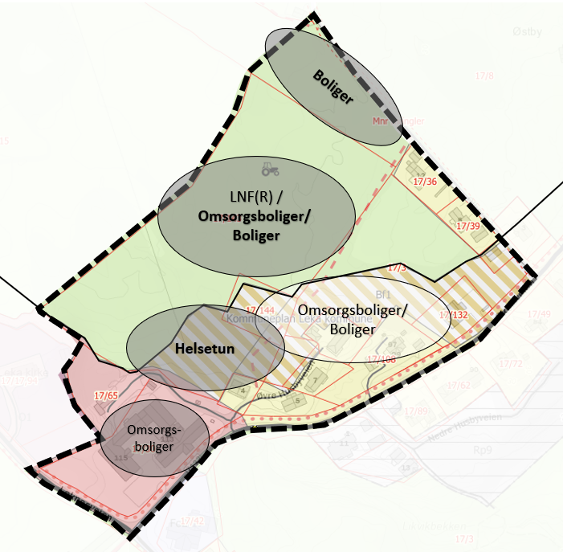
Alternativ 2A. Skisse av planområdet med foreslåtte formål. Formål som er vist som grå områder er ikke i tråd med overordnet plan.
Skisse som viser alternativ 4 i konseptvalgutredningen. Alternativ 4 viser at nytt helsetun (gult) etableres på ny tomt gnr./bnr.: 17/143 i sin helhet og eksisterende bygningsmasse (grått) avhendes til annet bruk.

alternativet 2B, Helsetun kombineres på eksisternde og ny tomt, og Areal for nye og boliger og omsorgsboliger innenfor LNF(R)
Nytt helsetun med helsesenter og sykehjem kombineres på eksisterende tomt gnr./bnr.: 17/30 og 17/65, og ny tomt, gnr./bnr.: 17/143. Eksisterende helsesenter består av bygg A, som rehabiliteres og bukes til nytt helsehus. Den resterende bygningsmassen, bygg B og C, avhendes til andre formål, fortrinnsvis til omsorgsboliger. Nytt sykehjem bygges på ny tomt.
I konseptvalgutredningen er alternativet kalt alternativ 5.
Det legges til rette for arealer til nye boliger for salg (både kommunale og private) og mulighet for nye omsorgsboliger innenfor gjeldende LNF(R) område.
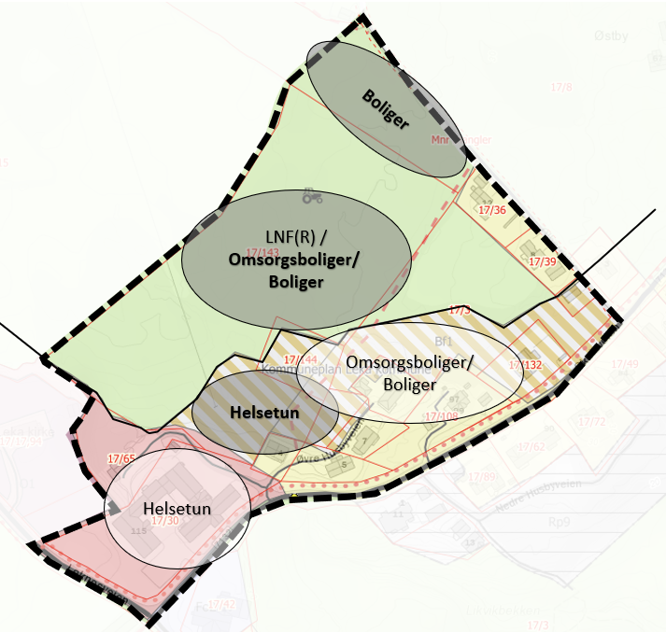
Alternativ 2B. Skisse av planområdet med foreslåtte formål. Formål som er vist som grå områder er ikke i tråd med overordnet plan.
Skisse som viser alternativ 5 i konseptvalgutredningen. Alternativ 5 viser at nytt helsetun kombineres på eksisterende tomt (grønt) og ny tomt (gult). Resterende bygningsmasse innenfor eksisterende tomt hengis til andre formål (grått).

alternativ 2C, Helsehus på Eksisternde tomt, og Areal for nye og boliger og omsorgsboliger innenfor LNF(R)
Nytt helsetun med helsesenter og sykehjem tilrettelegges på eksisterende tomt gnr./bnr.: 17/30 og 17/65. Dette gjøres gjennom å delvis rehabilitere eksisterende bygningsmasse og dels gjennom å rive bygningsmasse og etablere nybygg innenfor eksisterende tomt.
I konseptvalgutredningen er alternativet kalt alternativ 6 med fem underalternativer.
Det legges til rette for arealer til nye boliger for salg (både kommunale og private) og mulighet for nye omsorgsboliger innenfor gjeldende LNF(R) område.
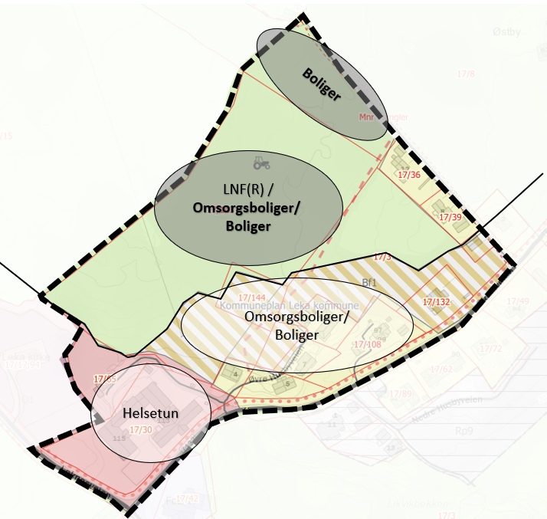
Alternativ 2C. Skisse av planområdet med foreslåtte formål. Formål som er vist som grå områder er ikke i tråd med overordnet plan.
Skissen viser alternativ 6 i konseptvalgutredningen, som er i samsvar med KPA. Alternativ 6 viser at deler av helsetunet rehabiliteres (grønt) og resten av bebyggelsen rives og ny bebyggelse (gult) bygges til eksisterende bygningskompleks.

Utredningstema

UTredningsTema
I henhold til Forskrift om konsekvensutredninger § 14 skal planprogrammet inneholde en beskrivelse av utredningsbehov og metodene som skal benyttes for å tilegne seg den nødvendige kunnskapen for hvert tema som skal utredes. På bakgrunn av kravene til innhold i konsekvensutredninger etter forskriften, og vurderinger gjort i forbindelse med denne planen, er behovet for utredninger oppsummert i delpunktene under. Det presiseres at det i planarbeidet kan oppstå behov for å utrede nye temaer, eller at behov for utredning av noen av temaene kan bortfalle.
Hensikten med konsekvensutredningen er å få frem de virkningene planen kan få for miljø og samfunn. Konsekvensutredningen for planområdet «Øvre Husby» vil inngå som en del av planbeskrivelsen iht. § 4-2 2. ledd i plan- og bygningsloven.

Følgende tema foreslås utredet i konsekvensutredningen:
- Naturmangfold
- Landskap
- Grønnstruktur og naturverdier
- Transportbehov- gang- og sykkel
- Energiforbruk -høyspentledning

I tabellen under er aktuelle utredningstema listet opp. Det er gitt en kort begrunnelse for utredningsbehovet, omfanget av utredningen og hvilken metodikk som skal benyttes ved utredning.
Utredningstema | Utfordring/ problematikk | Metode
Naturmangfold | Feltarbeid med registrering av eksisterende situasjon og redegjørelse for konsekvenser ved utbygging av eiendommen.  Naturmangfold og geologisk mangfold skal vurderes etter prinsippene i §§ 8-12 i naturmangfoldloven og vurderes i forhold til forvaltningsmålene for arter og økosystemer i §§ 4 og 5.  Følgende skal utredes:  - Effekten av tiltaket på arter og naturtyper  - Alternative løsninger og plasseringer og avbøtende og kompenserende tiltak  - Hvordan man skal styrke kantsonen langs bekk og restaurere tilbake naturkvaliteter | Beskrivelse av lokalt viktige naturtyper.  - Lokalt viktige naturtyper skal kartlegges etter NiN-systemet
Dokumentasjon | Rapport
Utredningstema | Utfordring/ problematikk | Metode
Landskap | Store deler av området omfatter landskap dekket av skog. Ny etablering av helsetun og utvidelse av boligformål vil kunne føre til endringer i landskapets estetiske fremtoning og sammensetning. Det vil bli vurdert hvordan etablering av nytt helsetun og ny boligbebyggelse utenfor areal avsatt til kombinert bebyggelse og anleggsformål, herunder bolig og omsorgsboliger vil påvirke landskapet. | For å kunne vurdere hvordan tiltaket påvirker landskapet, skal det utarbeides illustrasjoner og 3D-modeller som synliggjør fjernvirkningene i landskapet fra ulike synspunkt.
Dokumentasjon | Illustrasjoner og vurderinger av virkninger gjøres i planbeskrivelsen.
Utredningstema | Utfordring/ problematikk | Metode
Grønnstruktur og naturverdier | Redusert LNF(R) areal pga. utvidelse av områder til privat/offentlig tjenesteyting og privat/kommunalt boligformål. | Beskrive dagens situasjon og verdifulle kvaliteter.
Dokumentasjon | Sammenstilling av LNF(R) areal for de ulike alternativene.  Vurdering av kvalitetene på gjenværende LNF(R) sett opp mot omkringliggende LNF(R) områder.
Utredningstema | Utfordring/ problematikk | Metode
Transportbehov, Gang- og sykkelvei | Dokumentere eksisterende- og framtidig trafikksituasjon i området, og ulike transportformer for myke trafikanter. | Trafikkanalyse som beskriver turproduksjon, trafikkavvikling og framkommelighet for framtidig situasjon, og vurdere dette mot eksisterende situasjon. Gjøres for bil, gange og sykkel.
Dokumentasjon | Trafikkrapport
Utredningstema | Utfordring/ problematikk | Metode
Energiløsninger, herunder høyspentledning | Dokumentere om framtidig bruk vil ha vesentlig virkning på eksisterende høyspentledning, og vurdere behov og ønsker om den skal legges i jordkabel eller ikke. | Analyse av eksisterende energiløsninger og behovet for å etablere jordkabel innenfor planområdet.
Dokumentasjon | Rapport for energiløsninger

Behandling av alterantiver
For alle utredningstema skal 0-alternativet (dagens situasjon og gjeldende reguleringsplaner) sammenliknes med planforslaget. Alternativene skal også vurderes opp mot målsettingene i planarbeidet.

ROS-analyse
I henhold til plan- og bygningsloven skal all planlegging forebygge risiko for tap av liv, skade på helse, miljø og viktig infrastruktur, materielle verdier med mer. Som del av reguleringsplanen vil det gjennomføres en ROS-analyse som viser hvordan samfunnssikkerheten ivaretas i planen. ROS-analysen gjennomføres med utgangspunkt i veilederen til Direktoratet for samfunnssikkerhet og beredskap (DSB) for kartlegging av risiko- og sårbarhet.
Analysen skal omfatte følgende tema:
- Naturgitte forhold (sterk vind, store nedbørsmengder, skog- og lyngbrann)
- Naturverdier (tap av biologisk mangfold)
- Kritiske samfunnsfunksjoner (helseinstitusjon)
- Forhold ved utbyggingsformålet (utbyggingen kan medfører nye risiko- og sårbarhetsforhold ved tap av LNF(R) områder og biologisk mangfold i planområdet
- Forhold som påvirker hverandre (Naturgitte forhold og effekt av klimaendringer)
Mulige hendelser og sannsynligheten for at de skal inntreffe vurderes. Aktuelle tiltak for å unngå uønskede hendelser beskrives. Kjent og tilgjengelig kunnskap vil bli benyttet som grunnlag, i tillegg til forhold som kan komme fram av konsekvensutredningen. Risiko- og sårbarhetsanalysen vil også inneholde kilder og begrunnelse for konklusjoner i analysen. Om det viser seg at området er utsatt for, eller om planen/tiltaket kan medføre risiko for andre temaer enn de som på nåværende tidspunkt er vurdert å kunne være aktuelle, vil det komme frem av endelig ROS-analyse.

Planprosess og Medvikning

Prosess og Frister
Det skal legges stor vekt på å gjennomføre en planprosess som sørger for at aktuelle planutfordringer og utredningsspørsmål blir vurdert grundig, og at berørte sikres mulighet for en god dialog og reell medvirkning under de ulike fasene i planprosessen. Igangsetting av planarbeidet blir kunngjort i lokal avis og på kommunens og plankonsulentens hjemmeside, samtidig som forslag til planprogram blir sendt på høring. Høringsperioden vil være på seks uker.
Utarbeidelse av planforslag og konsekvensutredning vil deretter skje på bakgrunn av fastsatt planprogram, og ulike interessegrupper vil bli involvert i arbeidet.
Forslag til reguleringsplan vil deretter bli lagt ut på høring og offentlig ettersyn i seks uker. Etter høringsperioden vil innspillene bli vurdert og planforslaget eventuelt revidert, før det sendes til politisk sluttbehandling.

MEDVIRKNING
Det legges opp til medvirkningsprosess i samsvar med utarbeidelse av private planforslag. Dette innebærer at det sendes informasjon om planforslaget i forbindelse med igangsetting av planarbeid. Det vil også vurderes samrådsmøte underveis for private naboer og for de offentlige instanser. I tillegg vil det i forbindelse med offentlig ettersyn av reguleringsplanen sendes et informativt planmateriale på høring. Det vil bli gjennomført informasjonsmøte om planforslaget hvor blant annet naboer, skole, friluftsorganisasjoner og aktuelle parter vil bli invitert.

Estimert framdrift
Varsling av planoppstart i mars 2023.
Forslag til planprogram på høring i april og mai 2023.
Frist innspill til planprogrammet, seks uker fra planforslaget blir lagt ut på høring.
Fastsetting planprogram (kommunestyret) innen sommer 2023.
Konseptvalgutredning, om hvor helsetunet, herunder helsehuset og sykehjemmet skal lokaliseres, er planlagt ferdigstilt april/mai 2023.

Førstegangsbehandling av planforslaget med konsekvensutredning, høsten 2023.
Sluttbehandling av planforslaget og vedtak i kommunestyret desember 2023.

Innkomne merknader og endring av planprogrammet etter høring

Innkomne merknader

Endring av planprogrammet etter høring

